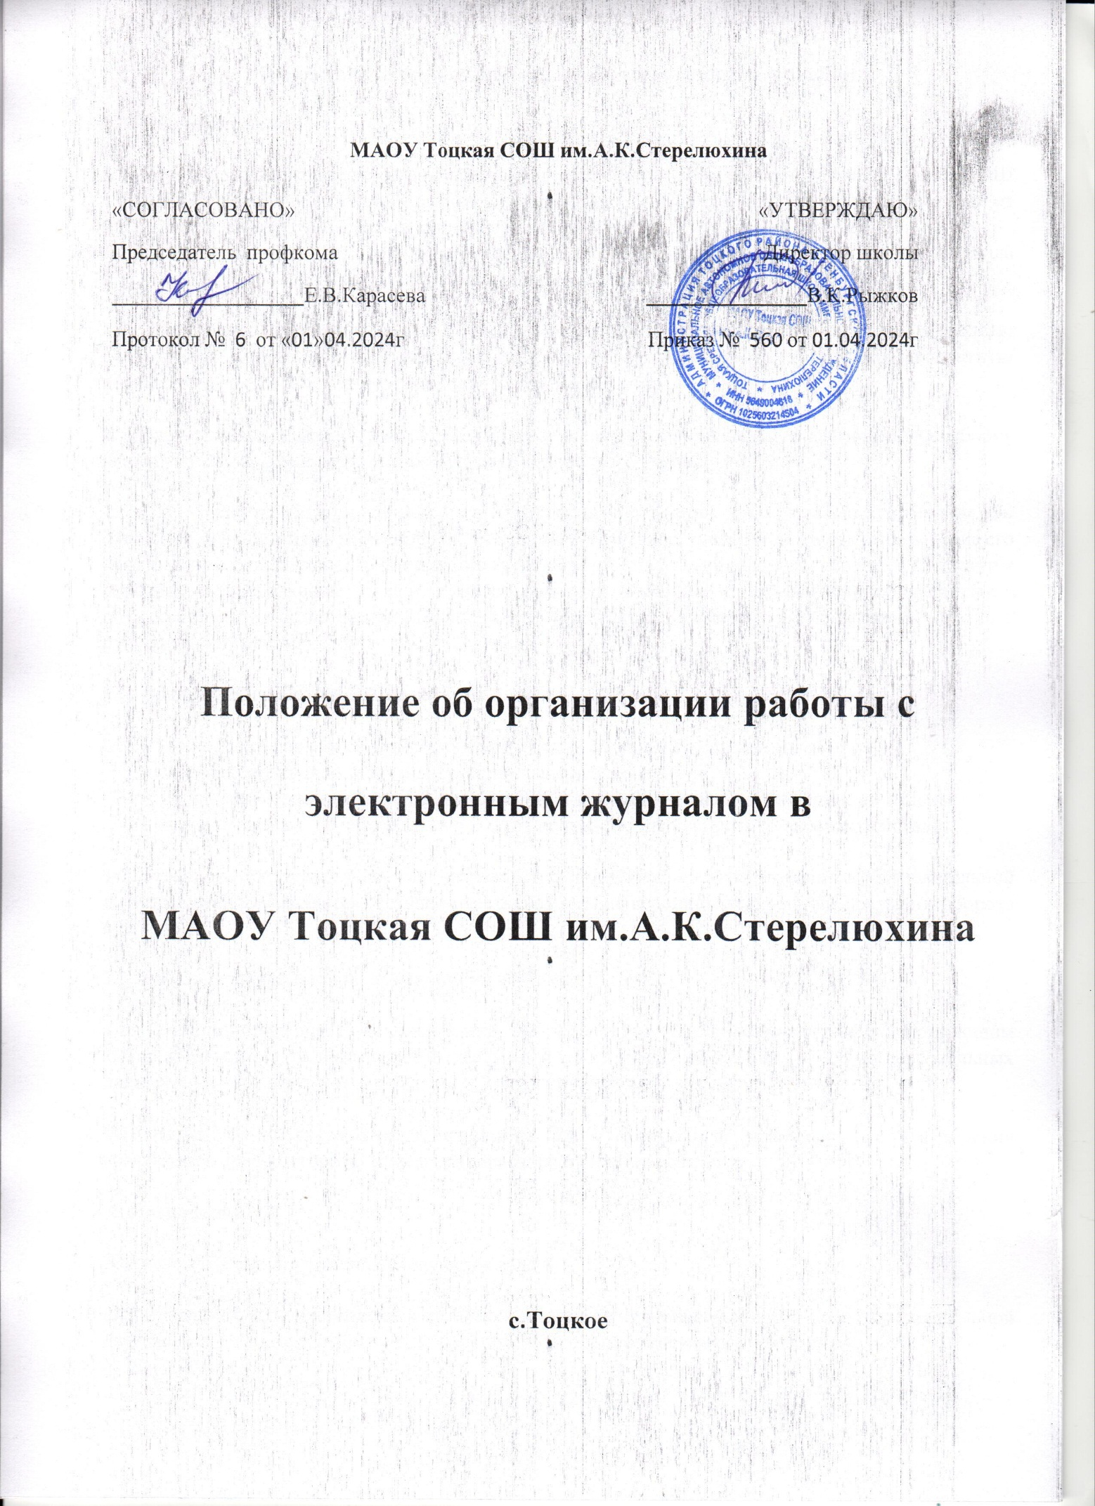

**Положение об организации работы с электронным журналом**

**1. Общие положения**

1.1. Настоящее положение об организации работы с электронным журналом в МАОУ Тоцкая СОШ им. А.К. Стерелюхина (далее – Положение) разработано в соответствии с Федеральным законом от 29.12.2012 № 273-ФЗ «Об образовании в Российской Федерации».

1.2. Положение определяет правила работы и единые требования по ведению электронного журнала в МАОУ Тоцкая СОШ им. А.К. Стерелюхина (далее – Школа).

1.3. Электронным журналом (далее – ЭЖ) называется комплекс программно-аппаратных средств, включающий базы данных и средства доступа и работы с ними (программно-аппаратную инфраструктуру, сервисы информационного взаимодействия).

1.4. Электронный дневник – раздел ЭЖ, представляющий собой индивидуализированную выборку данных из ЭЖ о ходе и результатах обучения конкретного ученика.

1.5. ЭЖ – средство индивидуального учета результатов освоения образовательных программ. Он относится к учебно-педагогической документации. Аккуратное, точное и своевременное ведение его обязательно для каждого сотрудника Школы, в обязанности которого входит работа с ЭЖ. Доступ к персональным страницам дневника имеют родители (законные представители) обучающегося, обучающийся, администрация Школы (директор Школы, заместители директора) классные руководители; администратор ЭЖ.

1.6. Принципами работы с ЭЖ являются:

* соблюдение прав и свобод участников образовательных отношений;
* достоверность и полнота информации, содержащейся в ЭЖ;
* унификация данных, содержащихся в ЭЖ, и документированной информации Школы;
* защита данных, содержащихся в ЭЖ, от неправомерных и противоправных действий.

1.7. Ведение электронных форм учета образовательной деятельности и результатов образовательной деятельности (ЭЖ) является составной частью работы по ведению электронного документооборота в Школе.

1.8. ЭЖ является частью информационной системы Школы.

1.9. Функционирование и использование ЭЖ осуществляется в соответствии с действующим законодательством РФ, в том числе Федеральным законом от 27.07.2006 № 152-ФЗ «О персональных данных».

1.10. Ответственность за функционирование ЭЖ и контроль за правильностью его ведения возлагаются на директора Школы и замдиректора по информатизации.

**2. Назначение ЭЖ**

ЭЖ используется для решения следующих задач:

2.1. Создание/ввод, систематизация, использование и хранение данных о ходе образовательной деятельности в Школе, в том числе об успеваемости и посещаемости учащихся.

2.2. Обеспечение оперативного доступа родителей (законных представителей) обучающегося, администрации Школы (директора Школы, заместителей директора), учителей, классных руководителей к отметкам за весь период ведения журнала по всем предметам в любое время.

2.3. Автоматизация создания отчетной документации учителей и администрации.

2.4. Своевременное информирование родителей (законных представителей) по вопросам  
успеваемости, индивидуальных результатов и посещаемости их детей.

2.5. Информирование учащихся о ходе образовательной деятельности посредством данных в ЭЖ.

2.6. Контроль за реализацией образовательных программ, в том числе учет:

* проведенных занятий;
* домашних заданий и объема нагрузки на обучающихся;
* результатов освоения образовательной программы учащимися (успеваемость);
* посещаемости занятий учащимися;
* динамики успеваемости учащихся;
* реализации образовательной программы.

**3. Правила работы с ЭЖ**

3.1. Ведение ЭЖ обязательно для каждого педагога, классного руководителя, а также тех, работников Школы, в чьи функциональные обязанности это включено.

3.2. Поддержание в актуальном состоянии информации, хранящейся в базе данных ЭЖ, является обязательным.

3.3. Учет реализации образовательных программ и осуществления образовательной деятельности ведется всеми педагогическими работниками Школы.

3.4. Распределение занятий по предметам и закрепление их за учителями осуществляется на основании учебного плана и распределения педагогической нагрузки.

3.5. Ввод в ЭЖ дат проведения занятий в соответствии с расписанием занятий, тем уроков, заданных домашних заданий, отметок обучающихся и сведений об отсутствии учащихся на уроках осуществляется учителями ежедневно.

3.6. Внесение в ЭЖ информации об отметках, обучающихся и сведений о присутствии/отсутствии учащихся должно производиться в день проведения занятия не позднее 18:30.

3.7. Школа гарантирует учащимся и их родителям (законным представителям) возможность оперативно получать информацию о текущей успеваемости и посещаемости учащегося через ЭЖ.

3.8. При ведении ЭЖ каждым педагогом (учителем) должно соблюдаться единообразие заполнения журналов в части тем проведенных уроков (в соответствии с рабочей программой по предмету), выставленных отметок, пропусков уроков и записей о домашнем задании.

3.9. Пользователям ЭЖ запрещается передавать свои персональные реквизиты доступа к ЭЖ другим лицам.

3.10. Сотрудникам Школы запрещается допускать учащихся Школы к работе с ЭЖ.

**4. Правила ведения учета успеваемости и посещаемости учащихся**

4.1. Работа учителя по ведению данных текущей успеваемости учащегося осуществляется в разделе «Классный журнал».

4.2. Учитель в соответствии с расписанием занятий вносит в ЭЖ следующие данные: тему урока; отсутствие учащихся; отметки учащихся; домашнее задание.

4.3. Учитель вносит в ЭЖ учетную запись о проведенном занятии по факту в день проведения.  
**Производить запись уроков заранее недопустимо**.

4.4. Учитель, заменяющий отсутствующего учителя, на время (дату) замены получает доступ к ЭЖ на странице отсутствующего учителя и заполняет его в установленном порядке.

4.5. Учет результатов успеваемости учащихся:

* результаты учебной деятельности оцениваются на основании устных ответов (выступлений) учащихся, письменных работ, практической деятельности учащихся;
* отметки за устные и письменные ответы выставляются в колонку за то число, когда проводилась работа;
* в клетках для отметок учитель имеет право записывать только один из следующих символов: «2», «3», «4», «5», «ПРОПУСК». Отметку «1» (единицу) не выставляют. Допустимо ставить несколько отметок в одну графу ТОЛЬКО по русскому языку и литературе;
* при контрольных мероприятиях, проводимых учителем в соответствии с тематическим планированием, обязательным условием проведения контроля является выставление отметок всем учащимся, присутствующим на уроке (исключая случаи, когда учащийся долгое время отсутствовал по уважительной причине (например, по болезни), подтвержденной соответствующими документами);
* отметки выставляются в графе того дня, когда проводилась данная работа;
* отметки за письменную работу проставляются в срок не более трех рабочих дней с момента ее написания учащимися;
* время, за которое учащийся должен ликвидировать задолженность, не превышает одной учебной недели при условии присутствия учащегося в Школе, в течение которой результаты оценивания отсроченных заданий должны быть выставлены учителем в ЭЖ.

4.6. Учет посещаемости учащихся:

* учитель обязан на каждом уроке отмечать отсутствующих учащихся;
* при отсутствии учащегося на уроке учитель проставляет «ПРОПУСК»;
* учащиеся, имеющие медицинскую справку об освобождении от физических нагрузок, должны присутствовать на уроках физической культуры и выполнять индивидуальные задания.

4.7. Оформление темы урока:

работа учителя по ведению учета выполнения учебных программ и проведенных занятий осуществляется в разделе «Темы уроков и задания»;

* в начале учебного года учитель вносит тематическое планирование по предмету в раздел «Планирование уроков» на срок от одной учебной четверти до года. Если учитель испытывает трудности при внесении в журнал тематического планирования, он может заполнить файл Microsoft Excel по установленной форме и передать администратору ЭЖ для импортирования в ЭЖ;
* учитель вносит в ЭЖ учетную запись о теме урока по факту в день проведения;
* учетная запись в ЭЖ должна соответствовать теме пройденного на уроке материала.

4.8. Домашнее задание:

учитель вносит в ЭЖ информацию о домашнем задании в день проведения занятия до 18:30;

* в графе «Домашнее задание» фиксирует содержание задания, страницы, номера задач и упражнений с отражением специфики домашней работы (повторить..., составить план, таблицу, вопросы и т. д.);
* оформляет домашнее задание творческого характера, например, сделать рисунки, написать сочинение, в графе «Домашнее задание» следующим образом: «Творческое задание: выполнить рисунок к сказке…»;
* вносит запись «Индивидуальное задание» в графу «Домашнее задание», если предлагает учащимся индивидуальные задания;

4.9. Выставление итоговых отметок:

* учитель выставляет отметки за отчетный период учащимся в раздел ЭЖ «Годовая отметка»;
* в конце отчетных периодов выставляет отметки учащимся за четверть, полугодие, год в сроки, определенные директором Школы, но не позднее чем за 1-2 дня до окончания учебного периода;
* для объективной аттестации обучающихся за четверть учитель обязан выставить в ЭЖ не менее трех отметок, а для аттестации за полугодие – не менее пяти отметок.

**5. Функции и деятельность пользователей ЭЖ**

5.1. Пользователями ЭЖ являются:

* администрация Школы: директор Школы, заместители директора;
* педагоги;
* классные руководители;
* администратор ЭЖ;

5.2. Учащиеся и их родители (законные представители) являются пользователями электронного дневника.

5.3. Директор Школы утверждает:

* педагогическую нагрузку на четверть (полугодие/учебный год) не позднее чем за две недели до начала учебного периода;
* расписание занятий на учебный период не позднее чем за одну неделю до его начала;
* списочный состав учащихся классов Школы не позднее 31 августа;
* список классных руководителей не позднее 31 августа.

5.4. Заместитель директора Школы по информатизации:

* осуществляет непосредственное руководство системой работы по ведению ЭЖ;
* по окончании учебного года получает у администратора копии ЭЖ на электронном носителе информации – флешке по классам;
* проверенные на работоспособность твердые копии ЭЖ запечатывает в конверты, заверяет подписью, расшифровкой подписи и датой;
* осуществляет контроль за своевременностью отражения в журнале расписания и учетом замещенных и пропущенных уроков (занятий).

5.5. Замдиректора по УР:

* своевременно предоставляют ответственному за расписание по школе данные для заполнения ЭЖ: схему обучения, список изучаемых дисциплин (предметов) для каждого класса/группы, сведения о периодах обучения и аттестации и т. д.;
* по окончании четвертей и полугодий составляют отчеты по работе учителей с ЭЖ;
* по окончании учебного года контролируют распечатку данных ЭЖ с результатами обучения в учебном году (итоговыми отметками) по классам и правильность их оформления классными руководителями;
* информируют педагогов о выявленных ошибках, допущенных ими при работе с ЭЖ;
* осуществляют контроль за реализацией ФГОС НОО, ООО и СОО; за выполнением учебных планов; прогнозированием хода, развития и результатов образовательной деятельности по классам; правильностью ведения ЭЖ; своевременностью отражения в журнале расписания; заполнением журнала педагогами; своевременностью выставления отметок и результатов занятий; наполняемостью отметок; отражением посещаемости занятий; своевременным заполнением раздела домашних заданий; соответствием домашних заданий требованиям по содержанию и объему.

5.6. Учитель (педагогический работник):

* отражает в ЭЖ ход образовательной деятельности в соответствии с образовательной программой и учебным планом;
* ежедневно вносит в журнал сведения о занятиях по предмету (темах уроков, заданных домашних заданиях);
* оценивает эффективность и результативность обучения учащихся по предмету (курсу, программе), учитывая освоение знаний, овладение умениями, развитие опыта творческой деятельности, познавательного интереса учащихся;
* вносит данные об успеваемости учащихся, своевременно проставляет полученные учениками отметки, в том числе четвертные (полугодовые) и годовые;
* отметки за письменные работы выставляет в сроки, предусмотренные нормами их проверки, но не позднее трех дней с момента проведения работы;
* заносит своевременно данные о посещаемости учащихся, выполнении домашних заданий;
* заполняет ЭЖ как замещающий учитель (вводит данные о проведенном уроке) в установленном порядке при осуществлении замены.

5.7. Классные руководители:

* контролируют актуальность информации об учащихся, родителях и списках своего класса и информируют диспетчера образовательного учреждения о любых изменениях, внесенных в журнал;
* анализируют успеваемость и посещаемость уроков учащимися своего класса;
* контролируют своевременность заполнения и внесения педагогами данных об успеваемости и посещаемости учащихся своего класса в ЭЖ;
* информируют родителей об успеваемости и посещаемости детей посредством отчетов, сформированных на основе данных ЭЖ, в том числе по запросам родителей;
* знакомят учащихся и их родителей с нормативными документами, локальными актами и инструкциями, регламентирующими порядок использования ЭЖ;
* предоставляют по окончании каждой четверти заместителю директора по учебной работе отчеты об успеваемости и посещаемости учащихся класса;
* организуют оперативное взаимодействие между учащимися класса, их родителями (законными представителями), администрацией Школы и педагогами с помощью ЭЖ;
* контролируют ежедневно регистрацию факта присутствия/отсутствия учащегося на занятиях.

5.8. Замдиректора по информатизации:

* вводит и контролирует актуальность данных учащихся Школы (Ф. И. О., год рождения, пол, контактные данные, добавление физического лица в группу «Ученики», назначение учетных данных для входа в электронный дневник) (раздел ЭЖ «Ученики»);
* вводит и контролирует актуальность данных о родителях (законных представителях) учащихся (Ф. И. О., степень родства, контактные данные, добавление физического лица в группу «Родители», привязка родителя к профилю ученика, назначение учетных данных для входа в электронный дневник) (разделы ЭЖ: «Физические лица», «Ученики»);
* вводит и контролирует актуальность данных о движении учащихся (раздел ЭЖ «Приказы о движениях контингента»), электронный перевод учащихся из класса/группы в класс/группу на основании приказов директора Школы;
* формирует в ЭЖ списки классов (раздел ЭЖ «Классы»);
* формирует в ЭЖ списки учебных групп в рамках класса/параллели (раздел ЭЖ «Группы обучения»), отражает изменения в списках групп (зачисление, выбытие, перевод учащихся);
* вводит данные для формирования в ЭЖ учебного плана (раздел ЭЖ «Учебный план»);
* назначает учителей по предметам для каждого класса/группы в соответствии с учебным расписанием;
* настраивает схемы обучения для начальной, основной и средней школы (раздел ЭЖ «График обучения»): список изучаемых дисциплин (предметов) для каждого класса/группы, период обучения, период аттестации, каникулы, учебная неделя, переносы праздников;
* формирует в ЭЖ список классных руководителей и контролирует актуальность данных (раздел ЭЖ «Назначение классных руководителей»);
* вводит данные об организации замен преподавателей (раздел ЭЖ «Замена преподавателей»);
* распределяет учебную нагрузку согласно учебному плану в соответствии с утвержденными списками учителей-предметников, классов, учебных групп (раздел ЭЖ «Распределение нагрузки»);
* вводит данные и формирует в ЭЖ основное и скорректированные расписания занятий на учебный период (четверть, полугодие, год) (раздел ЭЖ «Расписание занятий»).
* назначает пользователей ЭЖ, то есть наделяет правами доступа при открытии нового учебного года в соответствии с учебным планом, расписанием, приказами директора Школы;
* устанавливает расписание звонков (раздел ЭЖ «Расписание звонков»);
* консультирует пользователей ЭЖ по вопросам работы с ним;

5.9. Зам.директора по информатизации осуществляют:

- формирование приказов о движении учащихся (зачисление, выбытие, окончание учебы, перевод в другой класс/группу).

- о педагогических сотрудниках Школы: прием на работу, увольнение, перевод, назначение должности (основной и по совместительству), привязка к группе «Сотрудники» (разделы ЭЖ «Физические лица», «Прием на работу», «Увольнение», «Кадровые перемещения», «Сотрудники») списки сотрудников Школы, их должности, в том числе руководителей, график работы (разделы ЭЖ «Подразделения», «Должности», «Графики работы»).

5.10. Учащиеся Школы и их родители (законные представители) имеют следующие возможности при пользовании электронным дневником:

* получают информацию о домашних заданиях;
* получают данные об успеваемости обучающихся (выставленных отметках).

**6. Права пользователей ЭЖ**

6.1. Все пользователи ЭЖ имеют право использовать его в ежедневном режиме. Исключением является проведение технических работ, которые могут проводиться в срок не более суток с уведомлением пользователей за неделю до начала работ.

6.2. Классные руководители имеют право информировать родителей о состоянии успеваемости и посещаемости их детей через отчеты, сформированные на основе данных ЭЖ, по необходимости.

**7. Ответственность пользователей ЭЖ**

7.1. Все пользователи несут ответственность:

* за нарушение требований Федерального закона от 27.07.2006 № 152-ФЗ «О персональных данных»;
* разглашение своих учетных данных (логин, пароль);
* нарушение требований нормативных правовых документов, в том числе локальных актов и инструкций, определяющих порядок использования ЭЖ в соответствии с законодательством РФ.

7.2. Директор Школы несет ответственность за своевременное утверждение учебных планов, плана распределения педагогической нагрузки и учебного расписания.

7.3. Заместитель директора по учебно-воспитательной работе несет ответственность:

* за своевременность формирования учебных планов, плана распределения педагогической нагрузки и учебного расписания;
* распечатку соответствующих разделов ЭЖ в конце учебного года и их оформление.

7.4. Замдиректора по информатизации:

* за бесперебойное функционирование ЭЖ, баз данных и смежных систем связи;
* наполнение и актуальность базы данных работников Школы.
* за своевременное сохранение копий ЭЖ на электронном носителе информации (оптическом диске) и распечатку документов на бумажных носителях;
* соответствие учетных записей ЭЖ фактам реализации образовательной деятельности;
* правильностью использования ЭЖ.

7.5. Учителя (педагоги) несут ответственность:

* за своевременность внесения, достоверность и актуальность данных об успеваемости и посещаемости учащихся;
* ежедневное заполнение ЭЖ;
* устранение выявленных ошибок при ведении ЭЖ;
* сохранность своих реквизитов доступа, исключающую подключение посторонних.

7.6. Классные руководители несут ответственность:

* за своевременность внесения, достоверность и актуальность данных об успеваемости и посещаемости учащихся;
* достоверность и актуальность списков класса и информации об учащихся и их родителях (Ф. И. О., номер телефона, адрес электронной почты);
* своевременное информирование родителей о состоянии успеваемости и посещаемости их детей посредством ЭЖ;
* предоставление по окончании учебных четвертей (полугодий/года) заместителю директора по учебно-воспитательной работе отчетов об успеваемости и посещаемости учащихся класса.

7.7. Ответственный за расписание несет ответственность за своевременный ввод и поддержание в актуальном состоянии данных учащихся Школы, расписание занятий, ведение журнала замен.

**8. Отчетные периоды и хранение информации**

8.1. Отчеты по успеваемости и посещаемости создаются в конце четверти, полугодия и учебного года.

8.2. Отчет о заполнении ЭЖ и накопляемости отметок создается ежемесячно.

8.3. По завершении отчетного периода (четверти, полугодия, учебного года) итоговые ведомости распечатываются на бумажном носителе, классных руководителей, заместителя директора по учебно-воспитательной работе, директора.

8.4. По окончании учебного года **итоговые ведомости** прошиваются, прошнуровываются, опечатываются и сдаются в архив для хранения в установленном порядке.

8.5. По окончании учебного года полная версия ЭЖ переносится на электронный  
носитель информации – жесткий диск, опечатывается, заверяется подписью заместителя директора по учебной работе и расшифровкой подписи и хранится в архиве в установленном порядке.